Wtorek 9.06.2020r.
Temat kompleksowy : Nadchodzą wakacje

1. Co weźmiesz ze sobą na plażę i dlaczego? - zaznacz w pętelce.

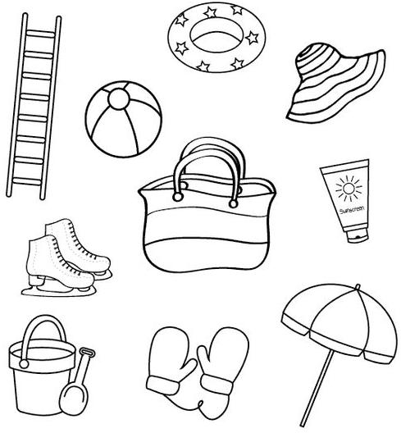

2. Opowiedz rodzicom pełnymi zdaniami, co dzieje się na ilustracjach.

3. Obrysuj obrazek po śladzie i pokoloruj wszystkie trójkąty na żółto.

